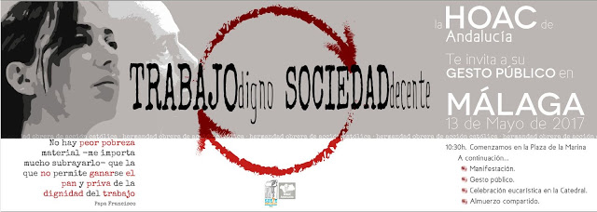

http://hoaccadizyceuta.blogspot.com.es/
http://www.hoac.es/

SÁBADO 13 DE MAYO: GESTO PÚBLICO
«POR UN TRABAJO DIGNO
Y UNA SOCIEDAD DECENTE».
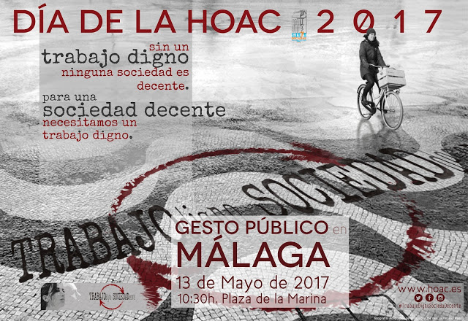

El acto central de la Campaña en Andalucía
se va a celebrar en Málaga,
el próximo sábado 13 de Mayo.

La Hermandad Obrera de Acción Católica (HOAC) viene desarrollando durante estos dos últimos cursos la campaña “Trabajo digno para una sociedad decente”, para poner de manifiesto nuestra opción, como Iglesia, por un trabajo que respete la sagrada dignidad humana de los trabajadores y trabajadoras, poniendo a la persona en el centro y con salarios justos que permitan vivir con dignidad; por un trabajo seguro que posibilite el tiempo suficiente para el descanso y el desarrollo personal, familiar y espiritual; y para que, como nos dice el papa Francisco: «defendamos la dignidad que nos da el trabajo».

Tras varios actos y reflexiones realizadas en toda España, el acto final de la Campaña en Andalucía se va a celebrar en Málaga, el próximo 13 de mayo, con la participación de personas venidas de las distintas diócesis andaluzas.

Comenzará con una manifestación desde calle Larios a la Plaza de la Constitución, a partir de las 10.30 horas, donde se desarrollará un gesto público para denunciar la precariedad y visibilizar la centralidad que tiene el trabajo decente en la vida de las personas y las familias.

A las 13.00 horas celebraremos la Eucaristía en la Catedral de Málaga y, posteriormente, compartiremos la comida en el colegio “Cardenal Herrera Oria”. Invitamos a todas las personas que piensen que es necesario luchar por un“trabajo digno para una sociedad decente”, a compartir esta jornada con nosotros y nosotras.

